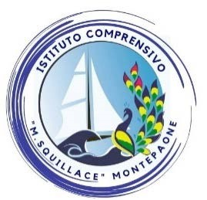
ISTITUTO COMPRENSIVO STATALE “MARIO SQUILLACE”

SCUOLA DELL’INFANZIA - PRIMARIA – SECONDARIA DI I GRADO
CENTRO TERRITORIALE PER L’INCLUSIONE
Via Pelaggi, 1 – 88060 Montepaone (CZ) Tel. 0967 634727 Email:czic84600b@istruzione.it
Pec: czic84600b@pec.istruzione.it - C.M.: CZIC84600B- C.F.: 97035420799
https://www.icmontepaone.edu.it/

Al Dirigente Scolastico Istituto Comprensivo “Mario Squillace” Via Pelaggi, 1 – Montepaone Lido

AUTORIZZAZIONE PROGETTO “La classe più veloce, più forte e lunga”
I sottoscritti
________________________________________________________________________________________

cognome e nome del padre o chi ne fa le veci

_________________________________________________________________________________________
cognome e nome della madre o chi ne fa le veci

AUTORIZZANO

l’alunno

frequentante la classe _ sez. della Scuola secondaria di primo grado di Montepaone Lido a partecipare al Progetto “La classe più veloce, più forte e lunga” che si svolgerà presso il Palazzetto dello Sport “Stefano Gallo”, in località Corvo a Catanzaro, venerdì 10 Maggio dalle ore 9.00 alle ore 13.00 circa.

Data……………………………..

Madre ___________________________________

Padre ___________________________________

